IA-28 — Regrouper des pièces par similarité
Fiche d'exercice Magpie · Lot A — Découverte des composants natifs
Thématique | IA5 · Apprentissage automatique
Référence au référentiel | REF-130
Compétence visée | Regrouper des éléments sur plusieurs critères à la fois et lire l'effectif du groupe dominant.
Case Bloom (révisée) | Analyser × procédurale
Niveau | Perfectionnement
Durée cible | 20 minutes
Prérequis | IA-10
Mode de validation | SingleValue — tolérance 0
Solution de référence | 10 composants
Version | v0.5-260902 — Ind. C — 01/09/2026
Conception | magpie-conception-exercices v2.3

SUJET
Compétence visée
Regrouper des éléments sur plusieurs critères à la fois et lire l'effectif du groupe dominant.
Contexte
Rationaliser un débit, c'est ramener des pièces toutes différentes à quelques familles. La famille la plus fournie décide du réglage de la machine.
Énoncé
Les vingt pièces vous sont données par leur longueur et leur épaisseur. Regroupez-les selon qu'elles dépassent ou non 900 mm de long et 34 mm d'épaisseur. Donnez l'effectif du groupe le plus fourni.

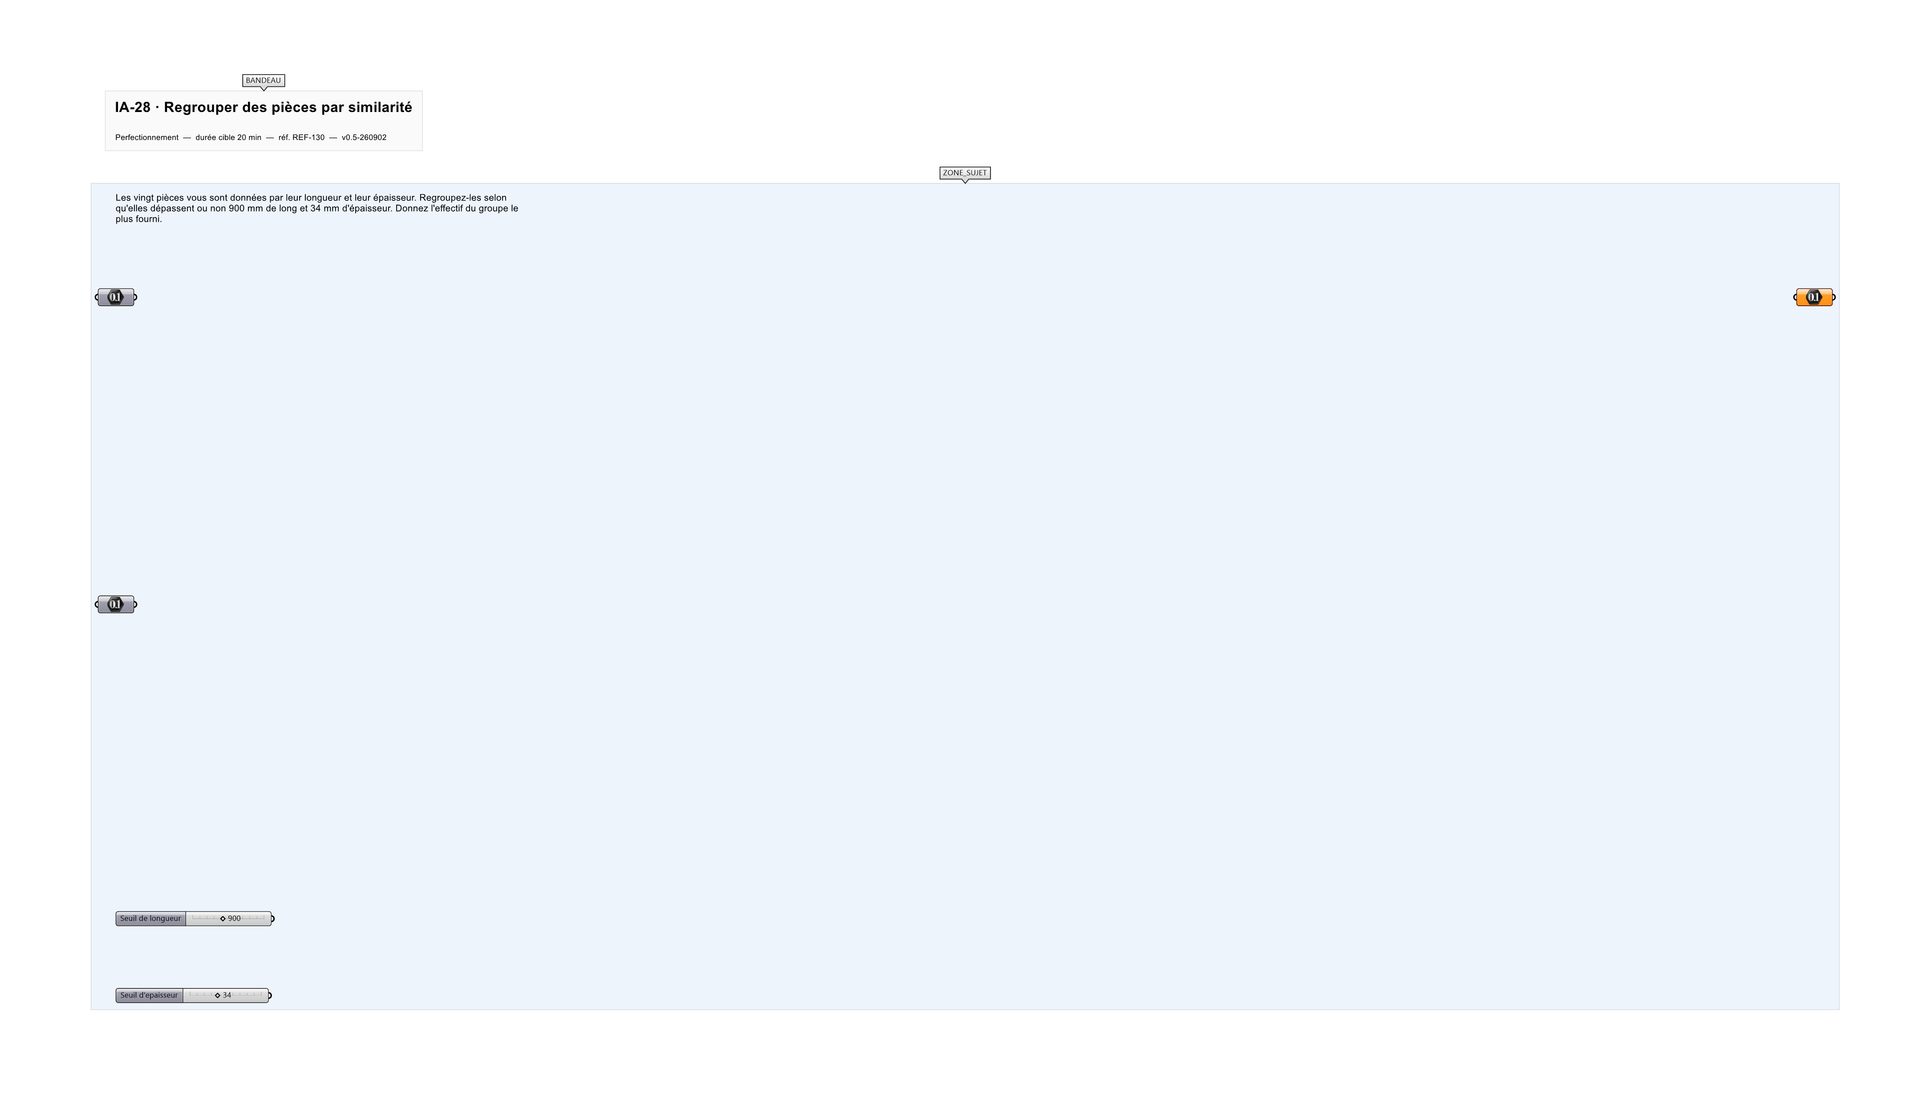
Le canvas à l'ouverture de IA-28_sujet.gh : les données fournies et le paramètre REPONSE.
Ce qui vous est fourni
Les vingt couples longueur-épaisseur et les deux seuils.
Ce qui est attendu
10 pièces dans le groupe le plus fourni.
Branchez votre résultat sur le paramètre REPONSE. La correction compare cette sortie en mode SingleValue.
La consigne ne nomme aucun composant, et c'est délibéré : nommer l'outil reviendrait à donner la réponse. Ce lot n'autorise que des composants natifs de Grasshopper pour Rhino 8 — aucun plugin tiers n'est nécessaire.
Barème
1 point si l'effectif est exact.
Le corrigé fait l'objet d'une fiche distincte, remise après validation ou en fin de séance.

